**Spring Framework**

* Spring Framework là một Framework mã nguồn mở, dùng để phát triển các ứng dụng Java.
* Mục tiêu chính của Spring là giúp phát triển các ứng dụng J2EE một cách dễ dàng hơn dựa trên mô hình sử dụng POJO (Plain Old Java Object)
* Spring được chia làm nhiều module khác nhau, tùy theo mục đích phát triển ứng dụng mà ta dùng 1 trong các module đó

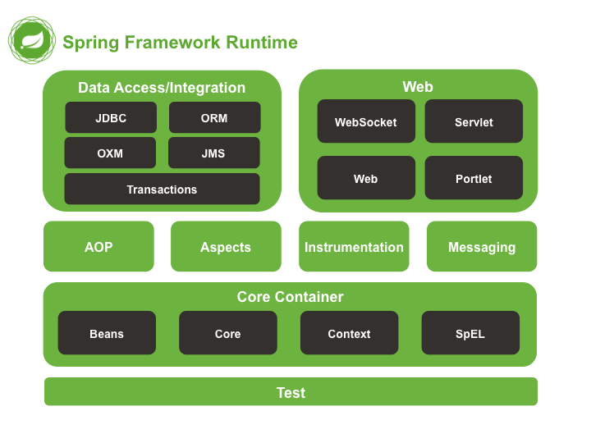

+ **Test**: Tầng này cung cấp khả năng hỗ trợ kiểm thử(Unit test code)

+ **Spring Core Container:**

* Spring core, bean cung cấp tính năng IOC và Dependency Injection
* Spring Context hỗ trợ đa ngôn ngữ (internationalization), các tính năng Java EE như EJB, JMX
* Expression Language được mở rộng từ Expresion Language trong JSP. Nó cung cấp hỗ trợ việc setting/getting giá trị, các method cải tiến cho phép truy cập collections, index, các toán tử logic…

+ **AOP, Aspects and Instrumentation:** Những module này hỗ trợ cài đặt lập trình hướng khía cạnh (Aspect Oriented Programming), hỗ trợ tích hợp với AspectJ.

+ **Data Access / Integration:** Nhóm này bao gồm JDBC, ORM, OXM, JMS và module Transaction. Những module này cung cấp khả năng giao tiếp với database

+ **Web:** Hay còn gọi là Spring MVC Nhóm này gồm Web, Web-Servlet… hỗ trợ việc tạo ứng dụng web.

* Một số các Project khác của Spring: <https://spring.io/projects>

+ Spring MVC

+ Spring Security

+ Spring Boot

+ Spring Batch

+ Spring Social

+ Spring IO

+ Spring Cloud

+ Spring Mobile

+ Spring for Android

+ Spring Session

* **Tài liệu tham khảo**

<https://docs.spring.io/spring/docs/3.0.x/spring-framework-reference/html/overview.html>